KELİME OLUŞTURALIM

n

ka

t

ka

l

ka

l

ke



t

ko

l

ko

k

ka

r

ka

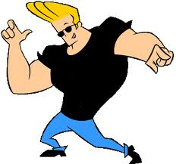

l

ki

k

ko

r

ko

n

ko



r

ki

n

ki

t

ki

m

ki

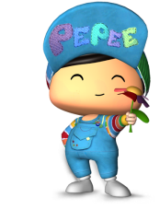

l

kı

r

ku

m

ku

l

ku



le

ka

ku

o

ki

i

r

kı

